

Séance du Conseil municipal du 21 décembre 2023

Budgets primitifs 2024

Introduction

La présente note accompagne les documents budgétaires et détaille les budgets présentés en Commission des Finances du 4 décembre 2023. Elle doit permettre à chacune et à chacun des élu(e)s- d’appréhender au mieux cet important aspect de la vie communale que constitue le budget.

Il convient de rappeler que ce budget est voté par nature et qu’il est présenté suivant la nouvelle instruction comptable M57 (qui remplace l’instruction M14) pour la ville et les budgets annexes.

Un diaporama sera également présenté lors de la séance du conseil municipal. Cette présentation illustrera l’ensemble des documents budgétaires ci-joint.

La présente note comporte donc 4 grands chapitres :

- A - Quelques commentaires sur le contexte général,

- B - Les grandes lignes politiques de ces budgets,

- C - Les chiffres et éléments d’appréciation les plus significatifs sur la commune,

- D - Une présentation synthétique des différents budgets tant en investissement qu’en fonctionnement.

Lexique :
Md€ = milliards d’euros
M€ = millions d’euros

A – Contexte général

- L’économie mondiale reste sous tension avec des perspectives dépendantes du devenir des conflits en Israël et en Ukraine. A cela s’ajoute le dérèglement climatique qui va engendrer, dans les années futures, d’importantes dépenses.
- L’économie mondiale s’est montrée plus résiliente que prévu au premier semestre de 2023, mais les perspectives de croissance restent moroses. En 2024, la croissance mondiale devrait être inférieure à celle observée en 2023, compte tenu de la matérialisation progressive des effets des politiques monétaires et de la reprise plus faible que prévue enregistrée en Chine. Un ralentissement plus marqué de l’activité en Chine freinerait davantage la croissance partout dans le monde. Elle devrait s’établir à 2,70 %. L’inflation globale diminue mais pourrait de nouveau s’avérer plus persistante qu’anticipée, dans la mesure où les marchés de l’énergie et des produits alimentaires pourraient encore subir des perturbations, elle devrait s’élever à 2,60 %. Quant à la dette publique, elle reste élevée dans de nombreux pays.
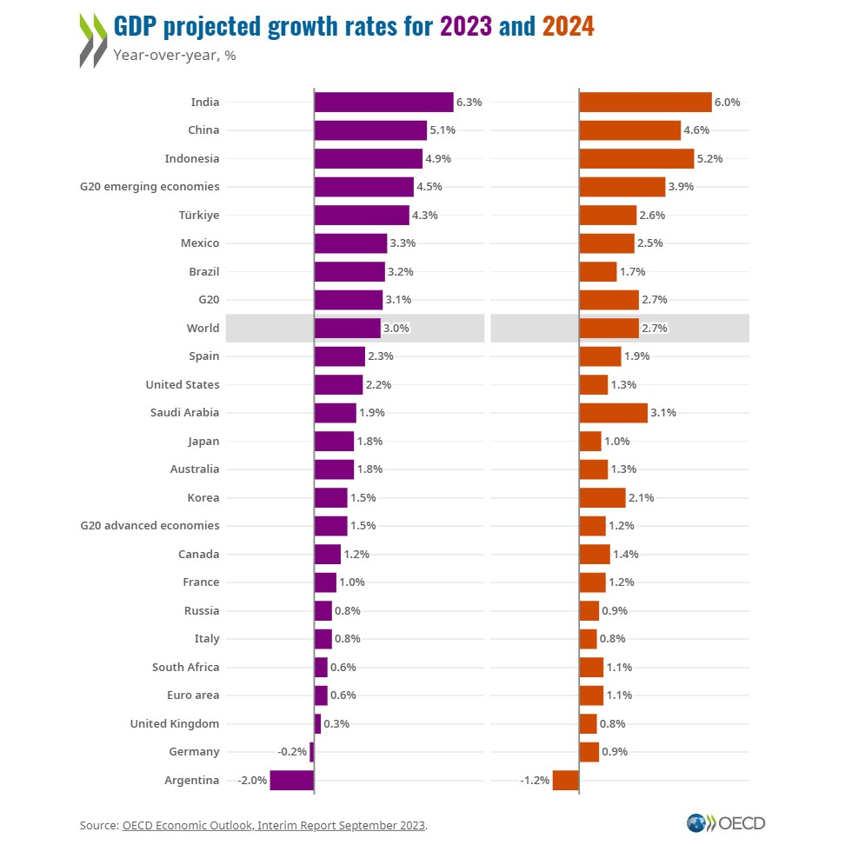

- Au niveau européen, taux élevés, inflation encore forte, prix du pétrole qui rebondit : les contraintes sur la politique budgétaire des états membres de la zone euro sont nombreuses et les marges de manœuvre en cas de nouvelles difficultés sont très faibles. La Banque Centrale Européenne estime que les mesures gouvernementales pour lutter contre l’inflation représentent 1,40 % de PIB de la zone euro cette année et devraient baisser à 0,40 % l’an prochain. Le maintien des taux d’intérêt à un niveau soutenu va permettre de lutter contre l’inflation que connait l’Europe depuis plusieurs mois.
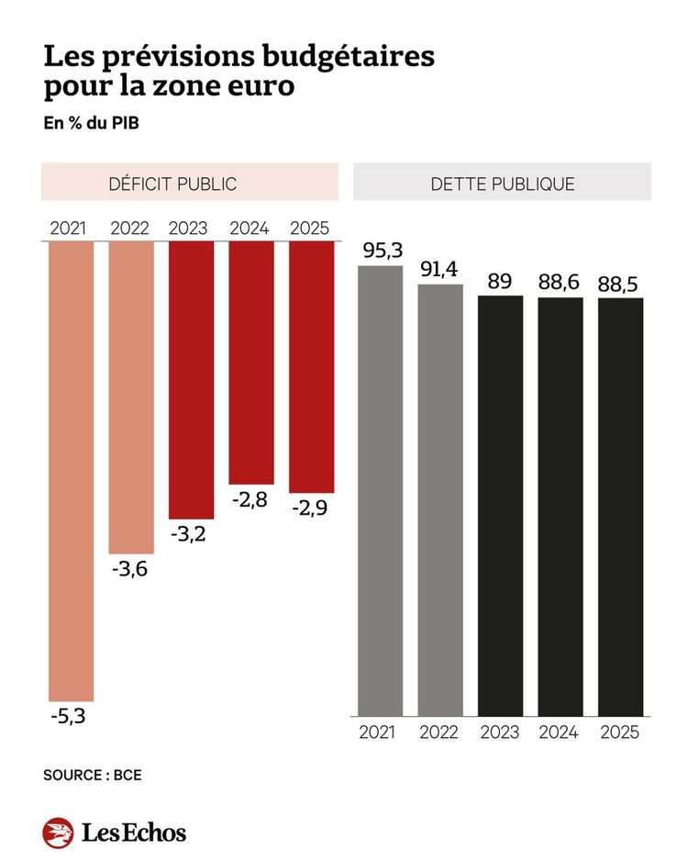

- En France, le gouvernement souhaite relever trois défis : répondre à la crise de l’inflation la plus grave depuis les années 70, désendetter le pays et réduire le déficit, dégager des marges de manœuvre pour financer la transition écologique. Mais c’est bien le désendettement qui a fait les frais d’arbitrages à Bercy, en faveur de la lutte contre l’inflation. Les nouvelles dépenses sont en effet nombreuses, dont notamment 7 milliards d’euros supplémentaires pour l’action climatique.
- Le projet de loi de finances (PLF) pour 2024 est marqué par la lutte contre l'inflation et la baisse du déficit public dans un contexte d'incertitudes au niveau international et de remontée des taux d'intérêt :

  - La prévision de croissance serait de 1,4 % en 2024 contre 1 % en 2023 avec une inflation anticipée à 4,9 % en 2023 et en recul à 2,5% en 2024.

  - Le déficit public qui devrait atteindre 4,8 % du PIB en 2023 ne tombera qu’à 4,4 % l’année suivante.

  - Augmentation de la dette de 10 milliards d’euros avec la remontée des taux d’intérêt : elle restera à 109,7 % du PIB en 2023 et 2024 et atteindra 108,1% du PIB en 2027 selon les calculs du ministère.
  - Les recettes fiscales nettes seraient en hausse de 17,3 milliards d’euros par rapport à la prévision révisée pour 2023, pour s’établir à 349,4 milliards d’euros. Le montant des dépenses de l’Etat est estimé à 491 milliards d’euros en 2024.
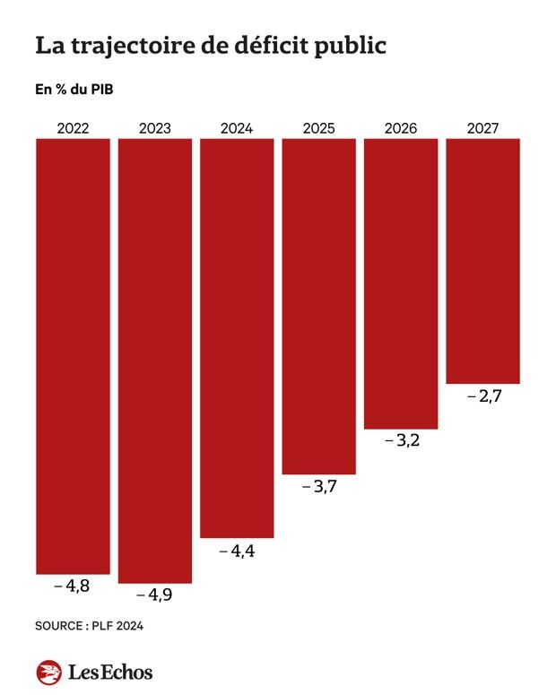
- Parmi les mesures du PLF 2024, il faut noter :
  - Maintien de l’indexation sur l’inflation des prestations sociales (4 Md€), retraites (14 Md€) qui seront valorisées de 5,20 % au 1er janvier 2024 et 4,6 % pour les minimas sociaux au 1er avril 2024.
  - Indexation du barème de l’impôt sur le revenu sur l’inflation avec un coût de 25 Md€ (indolore les années antérieures du fait d’une inflation faible)
  - Suppression de divers dispositifs d’aides avec pour conséquence une économie de 16 Md€ dont :
    - Bouclier tarifaire 10 Md€
    - Dispositifs d’aides aux entreprises énergivores pour 4,4 Md€
  - Réforme des retraites qui doit représenter 12,5 Md€ d’économies
  - Nouvelle taxe sur les concessions d’autoroutes et aéroportuaires qui devrait rapporter 600 millions d’euros
  - Prolongation du prêt à taux zéro jusqu’au 31 décembre 2027 pour financer la première accession à la propriété
  - Suppression du dispositif Loi Pinel
  - 40 Md€ pour la transition énergétique : rénovation de logements et bâtiments, verdissement du parc automobile, protection des forêts, biodiversité et plans d’eau…
  - Aide à l’embauche d’alternants : 3,9 Md€
- La contribution des administrations publiques locales (APUL) à l’effort national de réduction du déficit public passerait par une maitrise de leurs dépenses avec une augmentation des dépenses réelles de fonctionnement qui serait plafonnée à « l’inflation -0,50 point » à compter de 2024. Le budget général de la Ville de Montbrison prévoit une évolution négative par rapport au BP 2023. Le PLPFP 2023-2027 fixe également des objectifs d’évolution des dépenses des administrations publiques locales en termes d’investissement à partir de 2026. Dans le même temps, le dispositif de vérification du respect de l’objectif et de sanctions en cas de dépassement est supprimé dans le nouveau texte.

- Compte tenu de la hausse de l’inflation, le coefficient de revalorisation des bases d’imposition s’élève à 4 % fin octobre et ne devrait pas connaitre une hausse supérieure du fait d’une inflation stagnante.

- Le projet de loi de finances 2024 pour les collectivités est caractérisé par :

  - La suppression de la CVAE prévue en 2024 qui est repoussée à 2027 (concerne LFA)

  - La DGF des communes qui comprend la dotation forfaitaire (DF) et les dotations de péréquation verticale (Dotation de Solidarité Urbaine, Dotation de Solidarité Rurale et Dotation Nationale de Péréquation). Après 13 ans de gel, la Loi de Finances 2024 prévoit une augmentation de 220 millions d’euros pour atteindre un peu plus de 27 Md€.

  - Les enveloppes de la péréquation verticale, notamment celles de la DSU et DSR, qui en 2024, augmenteront de 190 M€.

- L’enveloppe globale du Fonds de Péréquation des ressources Intercommunales et Communales (FPIC) est maintenue à 1 Md€. Toutefois, malgré cette stabilité, des variations sont toujours à prévoir sur les montants individuels. La perte de la dotation est étalée sur 3 ans, à savoir 90 % la première année, 75 % la seconde et 50 % la troisième. Loire Forez agglomération pourrait éventuellement perdre ce fonds dès 2024, cette perte a donc été anticipée dans les budgets de la ville.

B - Grandes lignes politiques

Le contexte financier et économique reste très difficile en raison de l’instabilité internationale et des conséquences de la crise énergétique, voire écologique.
Par conséquent, le budget primitif prend en compte ces contraintes, la plus grande prudence reste de mise, notamment au niveau des consommations de fluides et des évolutions des prix. Pour autant, les inscriptions budgétaires présentées ont pour objectif de donner tous les moyens à l’exécutif d’aborder le mandat dans les meilleures conditions :

- Pas de nécessité d’augmenter les taux d’imposition
- Difficile maîtrise des coûts de fonctionnement pendant la crise actuelle
- Effort d’investissement qui reste élevé avec un endettement maîtrisé grâce une épargne nette consolidée et à une politique d’optimisation de subventions
- Poursuite et accélération de l’entretien des bâtiments communaux
- Soutien à l’activité commerciale afin que soit confortée l’attractivité de la ville-centre,
- Attention portée à la qualité de l’accompagnement des personnes fragiles, en toute solidarité
- Poursuite du dispositif « politique de la Ville » dans le quartier de Beauregard
- Poursuite du dispositif « Cœur de ville » avec la déclinaison progressive du plan d’actions, notamment l’OPAH RU
- Poursuite de la réhabilitation de l’ancienne friche industrielle Gégé.

C - Chiffres et éléments d’appréciation du budget

Ainsi que cela a été évoqué lors du Débat d’orientations budgétaires au Conseil Municipal du 27 novembre dernier et de la Commission des Finances du 4 décembre 2023, ces budgets primitifs se présentent dans le contexte suivant :

- Comme les années précédentes, il n'y aura pas de reprise des résultats 2023 aux budgets primitifs 2024, ce qui entraîne une diminution de l'autofinancement de ces budgets, car diminués de l'excédent de fonctionnement de 2023.

- Ces budgets ont été élaborés avec prudence, en particulier au niveau de l’évaluation des recettes de fonctionnement. Ils pourront être modifiés en réévaluant, si nécessaire, les prévisions au vu des réalisations des comptes administratifs 2023 et des notifications officielles faites à la commune, en particulier en matière de fiscalité et de dotations.

La variation à la hausse, de la section de fonctionnement du budget principal, s’explique principalement par l’augmentation de l’autofinancement.

- Hors autofinancement et amortissements, le budget principal, en section de fonctionnement, diminue de 3,94 % par rapport au BP 2023. Cette diminution permet de rentrer dans le cadre souhaité par l’Etat avec une maitrise des charges réelles de fonctionnement limitée à l’inflation diminuée de 0,50%.

- Les investissements sont supérieurs de 4 070 000 € à ceux de l’année 2023, en adéquation avec les capacités financières de la ville.

- L’autofinancement de l’investissement, en nette progression, s’élève à 3 000 000 € contre 1 770 000 € en 2023.

- Au cours de l’année 2024, aucune augmentation des taux des impôts ménages (taxe foncière bâtie et non bâtie, taxe d’habitation sur les résidences secondaires et les logements vacants) ne sera initiée. L’exonération en faveur du logement social du quartier de Beauregard relatif au dispositif « politique de la ville » est maintenue. Il faut noter qu’un abattement de 40 % continue à s’appliquer d’office sur la taxe foncière des nouvelles constructions et ce, pour une durée de deux ans.

- Le montant de l’emprunt prévu en section d’investissement sera réajusté compte tenu du résultat constaté au compte administratif 2023.

- Enfin, les commentaires, l’analyse rétrospective et l’analyse prospective ont été présentés dans le cadre du Débat d’Orientations Budgétaires 2024 le 27 novembre dernier. Les conseillers municipaux sont invités à s’y référer.

- - L’évolution de la construction

- Nombre de permis arrêté au 30 novembre 2023

Montbrison est une ville attractive qui a réussi à produire, faire valoir et fédérer ambitions et talents. Le nombre de logements construits ces dernières années est l’un des signes de cette vitalité.
Le développement de l’économie, PME, commerces, artisanat, les projets de réaménagement urbain, la mixité sociale, l’accès aux services publics, la mise en valeur du patrimoine et des espaces, contribuent au rayonnement de Montbrison sur le territoire ligérien. Mais on constate en 2023 une baisse spectaculaire des permis de construire, notamment au niveau des logements collectifs, reflet de la crise nationale que l’immobilier connait aujourd’hui.

2 - Effectifs scolaires :

24 établissements d’enseignement :

Les effectifs scolaires, qui progressaient globalement jusqu’en 2022, connaissent une diminution d’environ 150 élèves par an, tous niveaux confondus, lors des deux dernières années scolaires.

D - Présentation synthétique des budgets 2024

1 - Présentation synthétique des budgets

Commentaires

- Le budget principal (section de fonctionnement) augmente de 520 000 euros soit 2,63 %. Cette hausse est en grande partie due à l’augmentation de l’autofinancement qui avait été fortement réduit en 2023 en raison de la forte progression des dépenses énergétiques et donc des subventions d’équilibre versées aux budgets annexes. L’autofinancement (virement à la section d’investissement et amortissements) passe de 1 770 000 € à 3 000 000 €.

- Le budget principal (section d’investissement) évolue de 4 070 000 €.

Les choix opérés se veulent en adéquation avec les actuelles capacités financières d’investissement.

- Budgets annexes :
  - - Régie des restaurants : le budget progresse légèrement en section de fonctionnement du fait de l’augmentation des achats de denrées alimentaires. La section d’investissement se limite à l’achat de matériel de cuisine.

  - - Résidence Séniors des Comtes de Forez : le budget diminue sensiblement du fait de l’ajustement des dépenses d’électricité aux consommations 2023, le bâtiment étant totalement chauffé à l’électricité. Les autres charges restent cohérentes avec celles de l’année précédente. La section d’investissement comprend pour moitié les cautions d’entrée et de sortie des lieux ainsi que la rénovation d’appartements financée par le biais des amortissements.

  - - Foyer des Jeunes Travailleurs Guy IV : le budget de fonctionnement progresse du fait de l’augmentation des charges de personnel et de l’autofinancement. Les autres postes restent pratiquement au même niveau mis à part les dépenses d’électricité et de chauffage ajustées à la baisse en fonction des consommations 2023. Le budget d’investissement reste stable.

  - -Théâtre des Pénitents : le budget global augmente fortement du fait de l’inscription des travaux pour 2 000 000 €.
Le budget de fonctionnement diminue légèrement (- 3,38 %) du fait des spectacles hors les murs et donc d’une certaine prudence au niveau des recettes.
Les subventions de la Région, du Département et de LFA sont maintenues au même niveau, la subvention d’équilibre versée par le budget principal de la ville s’élevant à 430 000 €.

Le budget principal 2024 peut s’analyser par comparaison avec le budget primitif 2023 :

2 – Présentation par nature de la section de fonctionnement :

- - L’évolution des recettes

Les recettes sont en hausse (+520 000 € soit 2,63 %).

- Les recettes tarifaires (ou produits des services) augmentent pour différents services (cimetières, musée). Les remboursements des salaires qui sont inscrits dans cette rubrique, correspondent à ceux inscrits dans les budgets annexes, en progression de 80 000 €.

- La Fiscalité : l’évolution des bases d’imposition en 2024 est prévue à hauteur de :
  - 4 % pour la revalorisation des bases prévue par l’Etat
  - 0 % en variation physique des bases de foncier non bâti
  - 1 % en variation physique des bases du foncier bâti
Les produits fiscaux ont été estimés à près de 10 millions d’euros
(Tableaux ci-dessous).

Les taux de fiscalité n’augmenteront pas en 2024.

Les bases et les produits :

- Les dotations de l’Etat sont également estimées avec grande prudence.
Le montant de la DGF, qui a été chiffré à 3 387 000 € (contre 3 386 000 € au BP 2023) reste globalement stable.
La DGF se décompose en :
  - Dotation forfaitaire pour 1 784 000 € (1 784 000 € au BP 2023)
  - Dotation de Solidarité rurale pour 520 000 € (512 000 € au BP 2023)
  - Dotation de Solidarité Urbaine pour 706 000 € (700 000 € au BP 2023)
  - Dotation Nationale de Péréquation pour 377 000 € (390 000 € au BP 2023).

Par principe de prudence, aucune évolution du nombre d’habitants n’a été prise en compte. Le nouveau chiffre de population sera publié au journal officiel de fin décembre 2023. Il convient également de noter les sommes versées par Loire Forez agglomération au titre de l'attribution de compensation de fonctionnement (AC) pour 2 154 000 €.

- - L’évolution des dépenses (2,63 %) - autofinancement inclus :

Un lexique est en fin de la présente note pour donner le détail des types de dépenses dans chaque sous-chapitre.

- Le poste « achats fournitures » passe de 3 068 000 euros à 1 895 000 €, en forte diminution de 38 %.
Cela s’explique essentiellement par l’ajustement important des coûts de l’énergie avec des dépenses 2024 ajustées aux consommations 2023 :

  - Electricité : de 1 900 000 € à 900 000 €, avec un prix du MWH à 270 € contre 500 € prévu au budget 2023
  - Chauffage : de 580 000 € à 400 000 €, le prix du gaz étant également en forte diminution au cours de ces derniers mois. La ville de Montbrison, en partenariat avec le SIEL, a pu bénéficier d’un prix garanti du KWH à 50 €, ce qui limite donc l’augmentation de ce poste.
  - Carburant : - 4 000 € soit 3,64 % pour un montant total de 106 000 €
  - Fournitures d’entretien : les achats de matériaux pour les travaux en régie sont comptabilisés dans ce poste pour 100 000 €, en augmentation de 10 000 € du fait de la hausse du prix des matières premières.

- Les charges « locations, entretien et charges extérieures » (comptes 61) sont en hausse (+ 129 000 euros) à 965 000 euros. Cette augmentation est essentiellement due au poste « assurances » qui, avec le nouveau marché qui prend effet au 1er janvier 2024, passe de 77 000 € à 167 000 €.

- Le chapitre « services extérieurs » progresse de 12,63 % avec des ajustements sur les postes « honoraires » avec un travail de numérisation et le recensement des poupées Gégé, « transports » et « fêtes et cérémonies ».

- Les frais de personnel (Chapitre 012) passent de 9 740 000 euros à 10 160 000 euros.
Cette augmentation est due principalement à :
- L’augmentation du point d’indice de 0,50% au mois de juillet et ses conséquences sur une année pleine,
- L’augmentation de 5 points d’indice pour tous les agents au 1er janvier 2024
- Le recrutement d’un agent au service RH (emploi nouveau) et d’un chef de service au CTM (remplacement d’un agent muté dont le poste est resté vacant quelques mois)
- La fin d’une disponibilité de droit
- La mise en stage d’agents contractuels,
- Le maintien d’une provision pour remplacements maladie ainsi que l’éventuelle évolution des charges patronales.

Le budget 2024 prend également en compte les éléments suivants :

  - L’effet « évolution des carrières » (Glissement Vieillesse Technicité : changements d’échelons et de grades)
  - Les départs en retraite, qui feront l’objet d’un examen attentif avant la décision à prendre de remplacer totalement, partiellement ou de redéployer, voire de ne pas procéder à un nouveau recrutement.
  - La poursuite des participations à verser à LFA concernant la mutualisation de divers services.

Les participations, contingents et subventions s’élèvent à 3 140 000 € (- 6.41 %).

  - Les subventions aux associations s’élèvent à 1 410 000 € et sont maintenues au même niveau.
  - Le financement, par le biais de subventions d’équilibre, des déficits des budgets annexes (Résidence Seniors, Théâtre des Pénitents et FJT) et du CCAS qui sont en diminution du fait de l’ajustement des dépenses d’électricité, de gaz ainsi que celle des denrées alimentaires.

  - Le poste des intérêts de la dette s’élève à 225 000 €. L’augmentation des taux d’intérêts bancaires a peu d’incidence sur les comptes, 95 % des emprunts étant contractés à taux fixe.

- Les charges exceptionnelles changent d’affectation comptable du fait du passage en nomenclature M57, elles apparaissent ci-dessus au chapitre « participations et subventions » pour 25 000 €.

Les dépenses réelles de fonctionnement (hors autofinancement) diminuent 3,94 %. La Ville de Montbrison maitrise ses charges et respecte l’engagement fixé par l’Etat d’une augmentation maximale des charges réelles de fonctionnement calculée sur le taux d’inflation diminué de 0,50%.

3 - Présentation par fonction de la section de fonctionnement :

Les montants figurant dans les tableaux ci-après ont été retravaillés pour permettre une comparaison valable.

- - L’évolution des recettes de fonctionnement

Chapitre 0 Les services généraux. Ce chapitre comprend les remboursements d’assurances maladie, la mutualisation avec LFA pour la mise à disposition de personnel par la Ville, les dotations de recensement et des titres sécurisés.

Chapitre 1 Sécurité : il s’agit de la recette concernant la mutualisation de la police municipale avec les communes environnantes.

Chapitre 2 Enseignement – formation : participation des communes extérieures pour les élèves scolarisés en primaire à Montbrison pour 110 000 €, périscolaire 220 000 €, participation pour l’utilisation des équipements sportifs par le Département 30 000 € et la Région 50 000 €, les refacturations des salaires du budget annexe de la régie des restaurants pour 450 000 €.

Chapitre 3 Le chapitre culture, vie sociale, jeunesse, sports et loisirs : Il comporte la prise en compte du remboursement des salaires du théâtre (240 000 €) par le budget annexe. Ce chapitre comprend également les recettes se rapportant au musée pour 20 000 €, les salles de sports pour 38 000 €, le centre de loisirs pour 75 000 € ainsi que les diverses activités pour la jeunesse (espaces jeunes, MJC, activ’été...) pour 107 000 €.

Chapitre 4 Santé et action sociale : des recettes du contrat enfance pour les jardins d’enfants et la Ronde des enfants pour 298 000 €, les refacturations des salaires du budget annexe du FJT pour 225 000 € et du FRPA pour 345 000 €.

Chapitre 5 Aménagement du territoire et habitat : Il s'agit des loyers des immeubles pour 44 000 € et les espaces verts pour 68 000 €.

Chapitre 6 Action économique : Il s'agit des loyers des immeubles commerciaux, industriels pour 68 000€, des recettes du camping pour 67 000 € et les droits de place des marchés et terrasses pour 125 000 €.

Chapitre 8 Transports : ce chapitre comporte essentiellement les produits divers sur la voirie versés par Loire Forez agglomération : voirie 115 000 € et les recettes des transports scolaires pour 16 000 €.

Chapitre 01 Services financiers : il s’agit des dotations, produits des impôts et taxes, attribution de compensation ainsi que toutes les opérations qu’il n’est pas possible de ventiler.
Les autres impôts et taxes (taxe sur l’électricité et taxes additionnelles aux droits de mutation) s’élèvent à 830 000 €.

- L’évolution des dépenses de fonctionnement

Chaque année, il est procédé à un ajustement dans la répartition analytique des salaires et charges sociales des agents, pour correspondre au plus près de la réalité. A cela s’ajoutent les variations significatives des postes électricité et gaz, ce qui explique principalement les variations au sein des chapitres.

Chapitre 0 Ce chapitre des Services généraux, qui représente 28 % du budget de fonctionnement et comprend :

- L'administration générale et les ateliers du CTM pour 4 658 400 €
- L'Etat civil pour 354 300 €
- La communication et les frais d’impression de l’ensemble des services de la collectivité pour 199 300 €
- Les fêtes et cérémonies pour 106 000 €
- Les cimetières pour 44 800 €
- L’assemblée locale (indemnités et frais de formation des élus) pour 286 700 €.

Chapitre 1 Sécurité-salubrité comprend la police municipale pour 389 300 € et le secteur salubrité publique pour 22 000 €.

Chapitre 2 Ce chapitre regroupe essentiellement les dépenses liées à l’enseignement avec les écoles maternelles et primaires publiques. Les crédits scolaires, calculés par élève, sont stables et les frais de fluides (électricité, chauffage, eau) et autres dépenses (entretien des bâtiments...) ont été affectés à chaque établissement. A noter dans ce chapitre, les dépenses relatives aux salaires de la régie des restaurants.

Chapitre 3 Ce chapitre est assez important car il regroupe la Culture, la jeunesse, les sports et loisirs. La culture regroupe les dépenses du musée pour 378 900 €, le patrimoine pour 55 200 €, les dépenses de salaires et la subvention d’équilibre du théâtre pour 677 000 €. Les salles de sports et stades représentent 464 900 €, le centre de loisirs 252 700 € et les autres activités pour les jeunes (activ’été, espaces jeunes, subventions aux associations…) 570 200 €.

Chapitre 4 Le chapitre Santé et action sociale regroupe l’ensemble des dépenses des actions sociales (maison des permanences, action sociale) pour 334 700 €, jardins d’enfants pour 378 900 €, les actions en faveur des personnes âgées (dont les salaires et subventions d’équilibre à la Résidence Séniors) pour 673 100 €, les personnes en difficulté avec les logements de secours, la subvention versée au CCAS pour 475 450 € et les interventions sociales pour 874 300 €

Chapitre 5 Aménagement des territoires et habitat : Il comprend principalement les dépenses liées aux espaces verts pour 763 600 €.

Chapitre 6 Action économique : Il s’agit des dépenses relatives à l’action cœur de ville pour 90 300 €, celles des bâtiments industriels et commerciaux pour 47 200 €, le camping pour 137 100 €.

Chapitre 7 Environnement : collecte des déchets pour 107 000 € et service nettoiement pour 347 900 €.

Chapitre 8 Transports : Ce chapitre comprend les dépenses (y compris le personnel) :
- de la voirie 675 800 €,
- relatives aux transports scolaires 139 200 €,
- relatives au déneigement, dératisation et signalisation pour 29 000 €,

Chapitre 01 Chapitre financier : comprend :
- les intérêts de la dette et commissions pour 225 000 €,
- les dotations aux amortissements pour 1 700 000 €,
- les pertes sur créances irrécouvrables pour 17 000 €,
- le virement à la section investissement pour 1 300 000 €, revenu à un niveau normal avec l’arrêt de la flambée des coûts des fluides.

4 - Présentation par nature de la section d’investissement :

– Détail des recettes et des dépenses d’investissement

Commentaires

- Les montants ci-dessus sont exprimés hors reports. Ceux-ci seront repris dans le courant de l’année 2024 par décision modificative.

- Les investissements (comptes 20, 21 et 23 hors opérations d’ordre) s’élèvent à 12 800 000 euros contre 8 593 000 euros inscrits en 2023. Les engagements de dépenses restent soutenus et maîtrisés.

- Les études, logiciels et fonds de concours (cpte 20) comprennent notamment :
    - Des renouvellements de licences informatiques et logiciels (43 000 €)
    - Un fonds de concours (200 000 €) et une attribution de compensation d’investissement (350 000 €) versés à Loire Forez agglomération dans le cadre de travaux de voirie.
    - D’éventuelles acquisitions d’immeubles dans le cadre de l’OPAH RU pour 300 000 €.
    - Deux fonds de concours : les travaux d’aménagement du théâtre (2 000 000 €) et les subventions accordées dans le cadre du plan façade pour 160 000 €.

- Les travaux et acquisitions (comptes 21 et 23) s’élèvent à 9 085 000 € (+ 320 000 € d’opérations d’ordre).

- La liste des investissements figure ci-dessous

- En recettes, le montant des subventions d’investissement et des participations (compte 13) attendues concerne notamment :

- Le fonds friche pour l’opération Gégé : 460 000 €
- Fouilles au niveau des remparts : 20 000 €
- L’installation de la fibre et des caméras de vidéoprotection : 45 000 €
- Bornes de sécurité : 35 000 €
- Stade de rugby et vestiaires par la commune de Savigneux : 320 000 €
- Les travaux au gymnase Cherblanc : 43 000 €
- Les amendes de police : 87 000 €

- Les participations et dotations (compte 10) comprennent le FCTVA pour 930 000 € (estimation par rapport aux investissements mis en paiement fin novembre 2023) et la Taxe d’Aménagement pour 220 000 €.

- L’emprunt d’équilibre (compte 16), avant reprise des résultats 2023, est prévu pour 8 900 000 €.

- L’autofinancement, sans reprise des résultats, est prévu à hauteur de 3 000 000 € dont 1 300 000 € de virement à la section d’investissement.

5) - Présentation par fonction de la section d’investissement :

- - L’évolution des recettes

On retrouve ventilés :
- Au chapitre 0 Services généraux : la participation de l’Etat à la friche Gégé (fonds friche)

- Au chapitre 3 Culture, vie sociale, jeunesse, sports et loisirs : Les fouilles du Calvaire, l’aménagement du gymnase Cherblanc, vestiaires et terrain de rugby.

- Au chapitre 8 Transports : le passage de la fibre optique (dénommée « fibre noire », les caméras vidéo.

- Au chapitre 01 Dotations : le FCTVA pour 930 000 euros, la taxe d’aménagement pour 220 000 €.
- Au chapitre 01 Emprunt, l'emprunt d'équilibre prévu pour 2024 pour 8 900 000 € mais qui sera réajusté à la baisse par décision modificative suivant le résultat dégagé au compte administratif 2023.
- Au chapitre 01 Impôts et taxes non affectés, le produit des amendes de police.
- Au chapitre 01 l'autofinancement pour 3 000 000 euros dont 1 300 000 € de virement à la section d’investissement et 1 700 000 € d’amortissements.
- Au chapitre 01 Produits de cession : un terrain situé sur la zone des Granges et le bâtiment de la pizzeria rue Martin Bernard.

- - L’évolution des dépenses par fonction

Le chiffrage des investissements est donné, en détail, pages 17 à 19

Chapitre 0 Services généraux : - Achat de matériels et logiciels informatiques – Cimetières : reprise des tombes et du carré militaire, création d’un colombarium à Moingt – Calvaire belvédère : provision pour études - Mairie : réfection du rez-de-chaussée et installation de stores pare-soleil - Travaux d’isolation, de chauffage et changement de toitures dans divers bâtiments – Participation financière à l’opération Gégé.

Chapitre 2 Enseignement :
Groupe scolaire de Moingt : stores, rideaux
Ecole Estiallet : aménagement de la cour et de l’entrée de l’école
Groupe scolaire Brillié : dispositif anti-chaleur au niveau de la toiture, travaux acoustiques
Ecole Chemin Rouge : végétalisation de la cour, réfection du rez-de-chaussée et salle des professeurs
Restaurant scolaire site Gégé : solde de l’achat du bâtiment et travaux.

Chapitre 3 Culture, vie sociale, jeunesse, sports et loisirs :
Musée d’Allard : études sur réhabilitation future - matériel divers
Centre P. Boulez : alarme incendie et aménagement des locaux
Théâtre des Pénitents : fonds de concours pour travaux
Gymnase Dubruc : éclairage
Gymnase Cherblanc : peinture intérieure et aménagements divers
Stade Montplaisir : éclairage du stade et huisseries de la salle
Stade de la Madeleine : études pour réhabilitation des vestiaires et tribune
Terrain de rugby mutualisé sur la commune de Savigneux : fin de l’aménagement des vestiaires
Diana : alarme incendie, travaux mises aux normes
Achats de matériels et mobiliers divers.

Chapitre 4 Santé et action sociale :
Crèche Gégé : solde de l’achat des locaux et travaux d’aménagement
Pôle enfance : travaux.

Chapitre 5 Aménagement territoires et habitat :
Travaux au camping, opération cœur de ville avec les éventuelles acquisitions de fonds de commerce et fonds de concours du plan façade.

Chapitre 8 Transports :
Serres municipales : extension du bâtiment et réfection des vestiaires - Programme enrobés et émulsions - Travaux de voiries effectués par LFA avec versement d’un fonds de concours et d’une attribution de compensation d’investissement – Place du marché du site Gégé – Rue St Jean : réfection et enfouissement des réseaux – Avenue Thermale et rue St Exupéry : enfouissement des réseaux – Aménagement espace ex-FJT – Bornes de sécurité et signalétique directionnelle – Achats de terrains – Extension réseaux électriques – Vidéo protection.

5 - Les ratios du BP (source DGCL)

- Les 11 ratios ci-dessous font partie des informations obligatoires du budget primitif. Considérés seuls, ils ont peu de signification. Il convient donc de les comparer avec ceux des communes de même importance démographique que Montbrison (communes de 10 à 20 000 habitants). Il est néanmoins à considérer que Montbrison est placée dans l’obligation de devoir supporter des charges « de centralité » alors que telle ou telle ville de la même strate n’aurait pas à prendre en compte les mêmes charges.

- Il convient également d'analyser l'évolution de ces ratios dans le temps.
Ce sont donc les ratios du BP qui sont indiqués, mais ceux-ci ne sauraient être comparés d’une manière stricte avec ceux des CA : ils ne sont portés que pour indiquer une tendance.

Commentaires sur les ratios ci-dessus

- Les dépenses de fonctionnement diminuent entre 2023 et 2024 du fait de l’ajustement des coûts de l’énergie. Les dépenses restent très inférieures aux chiffres de la strate : 1047 €/h contre 1 213 €/h.

- Le produit des impôts directs augmente du fait d’une évolution des bases et le ratio est devenu supérieur à celui de la strate. En 2023, les taux de fiscalité ne seront toujours pas augmentés.

- Les recettes de fonctionnement, qui incluent le produit des impôts directs, augmentent mais sont inférieures à celles de la strate.

- Les dépenses d’équipement augmentent en 2024 par rapport à 2023, elles nettement supérieures à celles du ratio de la strate.

- L’encours de la dette augmente par rapport à 2023 et reste inférieur au ratio de la strate.

- Le taux des dépenses de personnel est inférieur aux communes de même importance bien que la ville de Montbrison gère en régie un nombre significatif de services à la population. Il s’agit du taux brut, c’est-à-dire non déduits les remboursements des budgets annexes. Le taux net, déduction faite des refacturations aux budgets annexes, s’élève à 44,29 % des charges réelles de fonctionnement et à 50,49 % du budget total de fonctionnement.

6 - LES BUDGETS ANNEXES

Commentaires sur le budget de la régie Restaurants

- L’investissement concerne l’acquisition d’un matériel de cuisine.

- Le budget de fonctionnement augmente légèrement du fait de la hausse des matières premières.

- La subvention d’équilibre pour les repas vendus en dessous du coût de production reste financée par le CCAS, en hausse avec l’augmentation du coût des matières premières.

Le tableau ci-dessous présente l'évolution du nombre des repas servis à la régie depuis 2018

On peut observer que le nombre de repas ne cesse d’augmenter mise à part l’année 2020 fortement impactée par les périodes de confinement. L’année 2023 sera supérieure aux deux années précédentes du fait que le mois de décembre reste à venir.

Commentaires

- Les investissements sont limités au cours de l’année 2024 et liés à la réfection d’appartements.

- Le budget de fonctionnement diminue en 2024 en raison d’un ajustement des consommations d’électricité sur la réalisation 2023. Les autres charges restent stables et cohérentes avec celles de l’année précédente.

Commentaires

- Le budget investissement inclut principalement les remboursements du capital des emprunts ainsi que l’éventuel achat de matériel et d’équipement.

- La section de fonctionnement progresse notamment au niveau des charges de personnel et de l’autofinancement. Les frais généraux, plus particulièrement les fluides, sont ajustés par rapport aux consommations réalisées sur 2023.

- Les revenus locatifs restent estimés avec prudence.

Commentaires

- Le budget investissement inclut principalement les dépenses d’études et de travaux de rénovation du site. Elles sont financées par un fonds de concours du budget principal. D’éventuels achats de matériel et d’équipement sont provisionnés.

- La section de fonctionnement est pratiquement stable avec une certaine prudence au niveau des recettes du fait de la programmation hors les murs. La participation de la ville, versée en fonctionnement par le biais d’une subvention d’équilibre par le budget principal, s’élève à 430 000 €.

CONCLUSION
Ce budget 2024 est un budget qui reste maitrisé et nécessite une surveillance permanente afin d’éviter tout dérapage :
- en essayant de maintenir au mieux l’investissement public même si un léger décalage s’avère indispensable
- en poursuivant les investissements pour lutter contre le gaspillage d’énergie
- en priorisant l'entretien, la restauration et l'embellissement de notre patrimoine
Et tout cela en améliorant l'attractivité de notre ville, en ne laissant personne au bord du chemin dans le contexte difficile que nous vivons, en maintenant au mieux les services au quotidien et sans augmenter les taux d’imposition.
Plus que jamais, nous affirmons que l’arrêt du gaspillage en énergie, en eau, en foncier est indispensable. Nous sommes convaincus qu’ensemble nous pouvons continuer d’améliorer notre qualité de vie en réorientant les priorités.

Le lexique annoncé page 12 se trouve ci-dessous.

Achats et fournitures
EAU & ASSAINISSEMENT
ELECTRICITE
CHAUFFAGE
CARBURANT
ALIMENTATION
PHARMACIE
AUTRES FOURNITURES NON STOCKEES
PRODUITS DE TRAITEMENT
PRODUITS D'ENTRETIEN MENAGER
FOURNITURES PETIT EQUIPEMENT
FOURNITURES DE VOIRIE
VETEMENTS DE TRAVAIL
FOURNITURES INFORMATIQUES
FOURNITURES ADMINISTRATIVES
FOURNITURES SCOLAIRES
AUTRES FOURNITURES
Locations, entretien, charges extérieures
CONTRATS DE PRESTATIONS SERVICES
LOCATIONS IMMOBILIERES
LOCATIONS MOBILIERES
ENTRETIEN TERRAINS
ENTRETIEN DE BATIMENTS
ENTRETIEN DE VOIES ET RESEAUX
ENTRETIEN DE MATERIELS ROULANTS
AUTRES BIENS MOBILIERS
MAINTENANCE
ASSURANCES
ETUDES ET RECHERCHES
DOCUMENTATION GENERALE
ORGANISMES DE FORMATION
AUTRES FRAIS DIVERS
Autres services extérieurs

INDEMNITES AU COMPTABLE
HONORAIRES
FRAIS D'ACTES ET DE CONTENTIEUX
DIVERS
ANNONCES INSERTIONS
FETES ET CEREMONIES
CATALOGUES ET IMPRIMES
PUBLICATIONS
DIVERS
TRANSPORTS DE BIENS
TRANSPORTS ADMINISTRATIFS
TRANSPORTS COLLECTIFS
VOYAGES ET DEPLACEMENTS
MISSIONS
FRAIS D'AFFRANCHISSEMENT
FRAIS DE TELECOMMUNICATIONS
SERVICES BANCAIRES
CONCOURS DIVERS
FRAIS DE GARDIENNAGE
NETTOYAGE SALLES
SERVICE COMMUNS FRAIS LFA

